IMI HEIMEIER Stützhülse für 12 mm Kupfer- und Präzisionsstahlrohr

IMI Hydronic Engineering Deutschland

Eigenschaften

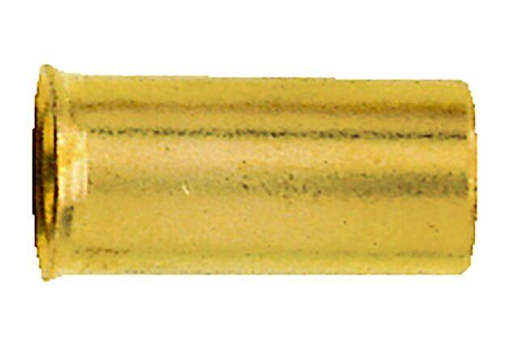

GTIN:

4024052127016

HAN:

1300-12.170

Werkstoff

Messing